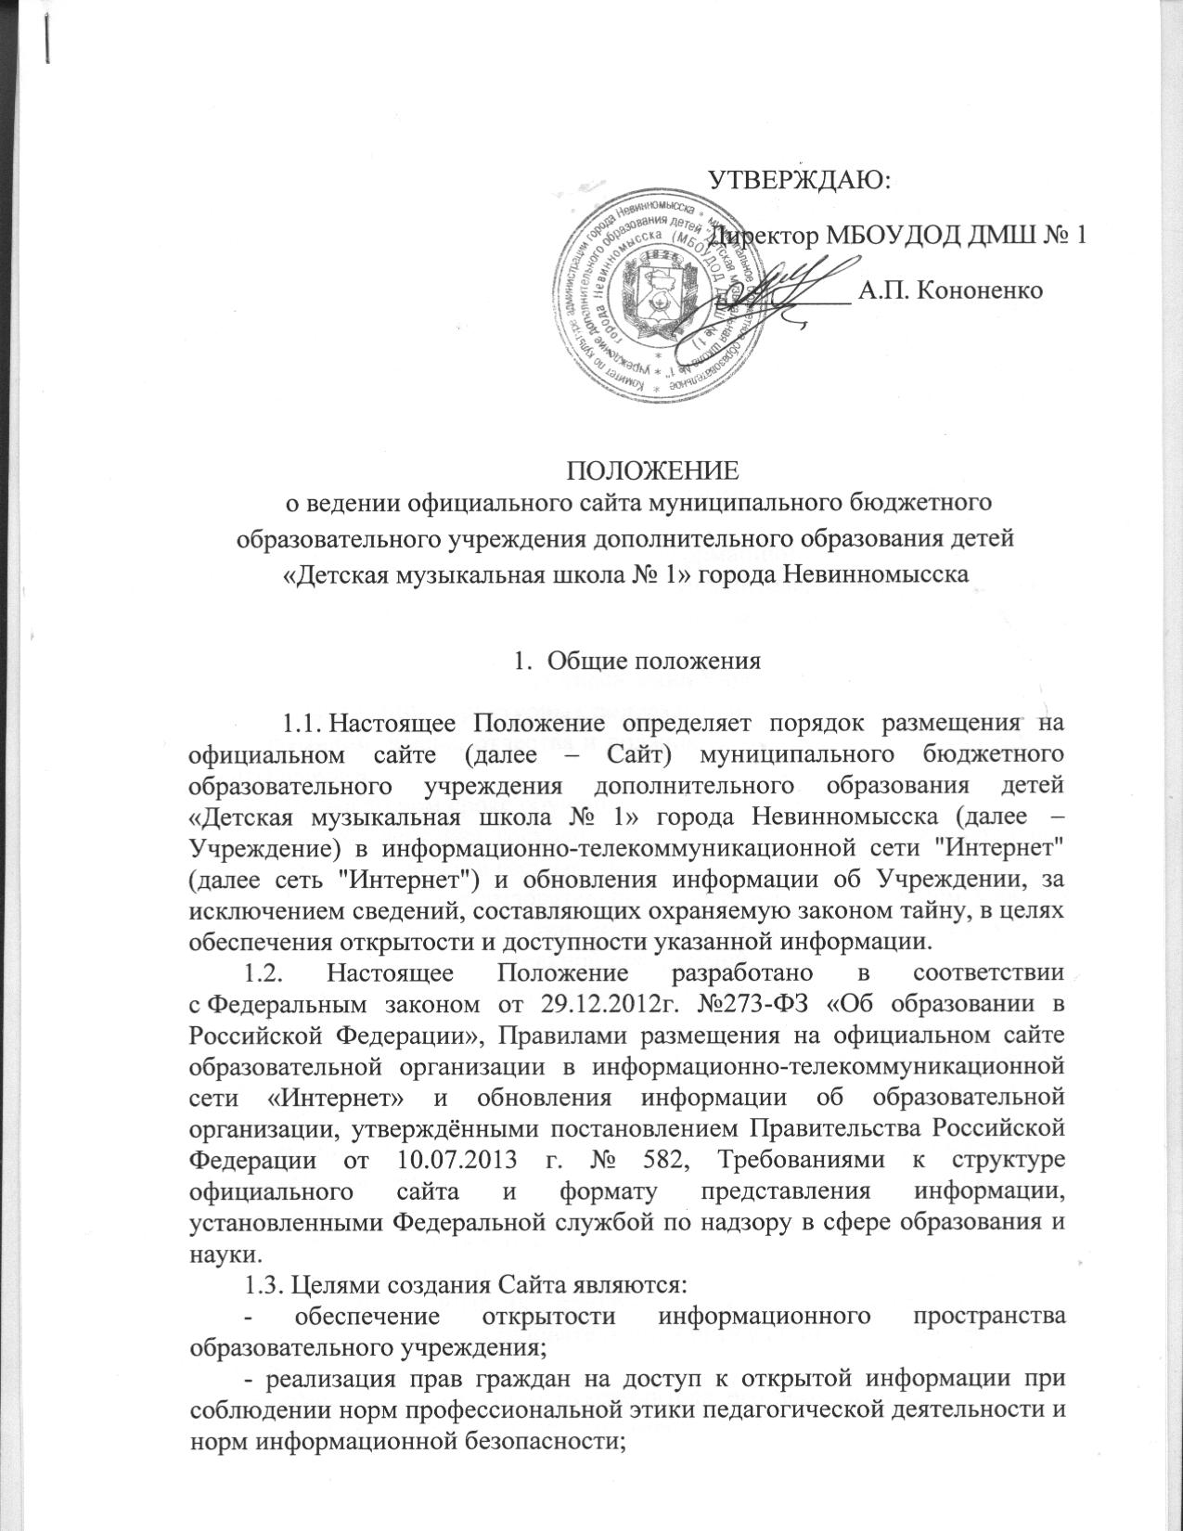
- реализация принципов единства культурного и образовательного пространства, демократического государственно-общественного управления образовательным учреждением;
- информирование общественности о программе развития образовательного учреждения, поступлении и расходовании материальных и финансовых средств, а также о результатах уставной деятельности;
- защита прав и интересов участников образовательного процесса.
1.4. Сайт Учреждения в сети «Интернет» располагается по адресу: nevdmsh.ru

- Информация, подлежащая размещению на Сайте

2.1. Учреждение размещает на Сайте информацию:
- о дате создания Учреждения, об учредителе, о месте нахождения Учреждения, режиме его работы, контактных телефонах и об адресе электронной почты;
- о структуре и об органах управления Учреждением, в том числе:
- наименование структурных подразделений (органов управления);
- фамилии, имена, отчества и должности руководителей структурных подразделений;
- о нормативном сроке обучения;
- о сроке действия государственной аккредитации образовательной программы (при наличии государственной аккредитации);
- о реализуемых образовательных программах с указанием учебных предметов, курсов, дисциплин (модулей), практики, предусмотренных соответствующей образовательной программой;
- об учебных планах с приложением их копий;
- о календарном учебном графике с приложением его копии;
- о методических и об иных документах, разработанных образовательной организацией для обеспечения образовательного процесса;
- о численности обучающихся по реализуемым образовательным программам за счет местных бюджетов и по договорам об образовании за счет средств физических и (или) юридических лиц;
- о языке, на котором осуществляется обучение;
- о федеральных государственных образовательных стандартах и об образовательных стандартах с приложением их копий (при наличии);
- о руководителе образовательной организации, его заместителях, в том числе:
- фамилия, имя, отчество руководителя, его заместителей;
- должность руководителя, его заместителей;
- контактные телефоны;
- адрес электронной почты;
- о персональном составе педагогических работников с указанием уровня образования, квалификации и опыта работы, в том числе:
- фамилия, имя, отчество (при наличии) работника;
- занимаемая должность (должности);
- преподаваемые дисциплины;
- ученая степень (при наличии);
- ученое звание (при наличии);
- наименование направления подготовки и (или) специальности;
- данные о повышении квалификации и (или) профессиональной переподготовке (при наличии);
- общий стаж работы;
- стаж работы по специальности;
- о материально-техническом обеспечении образовательной деятельности;
- о количестве вакантных мест для приема (перевода) по каждой образовательной программе (на места, финансируемые за счет средств местного бюджета, по договорам об образовании за счет средств физических и (или) юридических лиц);
- об объеме образовательной деятельности, финансовое обеспечение которой осуществляется за счет бюджетных ассигнований местного бюджета, по договорам об образовании за счет средств физических и (или) юридических лиц.
2.2. Учреждение размещает на Сайте копии:
- устава образовательной организации;
- лицензии на осуществление образовательной деятельности (с приложением);
- свидетельства о государственной аккредитации;
- плана финансово-хозяйственной деятельности Учреждения, утвержденного в установленном законодательством Российской Федерации порядке;
- локальных нормативных актов, предусмотренных частью 2 статьи 30 Федерального закона "Об образовании в Российской Федерации", правил внутреннего распорядка обучающихся, правил внутреннего трудового распорядка и коллективного договора.
2.3. Учреждение размещает на Сайте также следующие документы:
- отчет о результатах самообследования;
- документ о порядке оказания платных образовательных услуг, в том числе образец договора об оказании платных образовательных услуг, документ об утверждении стоимости обучения по каждой образовательной программе;
- предписания органов, осуществляющих государственный контроль (надзор) в сфере образования, отчеты об исполнении таких предписаний;
- иную информацию, которая размещается, опубликовывается по решению Учреждения и (или) размещение, опубликование которой являются обязательными в соответствии с законодательством Российской Федерации.

3. Организация информационного наполнения Сайта
3.1. Учреждение размещает на официальном сайте сведения, указанные в п.2 настоящего Положения, и обновляет их не позднее 10 рабочих дней после изменений данных сведений.
3.2. Пользователю официального сайта предоставляется наглядная информация о структуре официального сайта, включающая в себя ссылку на официальный сайт Министерства образования и науки Российской Федерации в сети "Интернет".
3.3. Информация, указанная в п.2 настоящего Положения, размещается на официальном сайте в текстовой и (или) табличной формах, а также в форме копий документов в соответствии с Требованиями к структуре официального сайта и формату представления информации, установленными Федеральной службой по надзору в сфере образования и науки.
3.4. При размещении информации на официальном сайте и ее обновлении обеспечивается соблюдение требований законодательства Российской Федерации о персональных данных.
3.5. Информация на официальном сайте размещается на русском языке.
3.6. Информационное наполнение Сайта в соответствии с требованиями настоящего Положения осуществляет заместитель директора Учреждения по воспитательной работе при информационной поддержке, в случае необходимости, со стороны каждого из педагогических и иных работников Учреждения.

4. Финансирование и материально-техническое обеспечение.

Финансирование создания и поддержки школьного сайта осуществляется за счет бюджетных средств.

